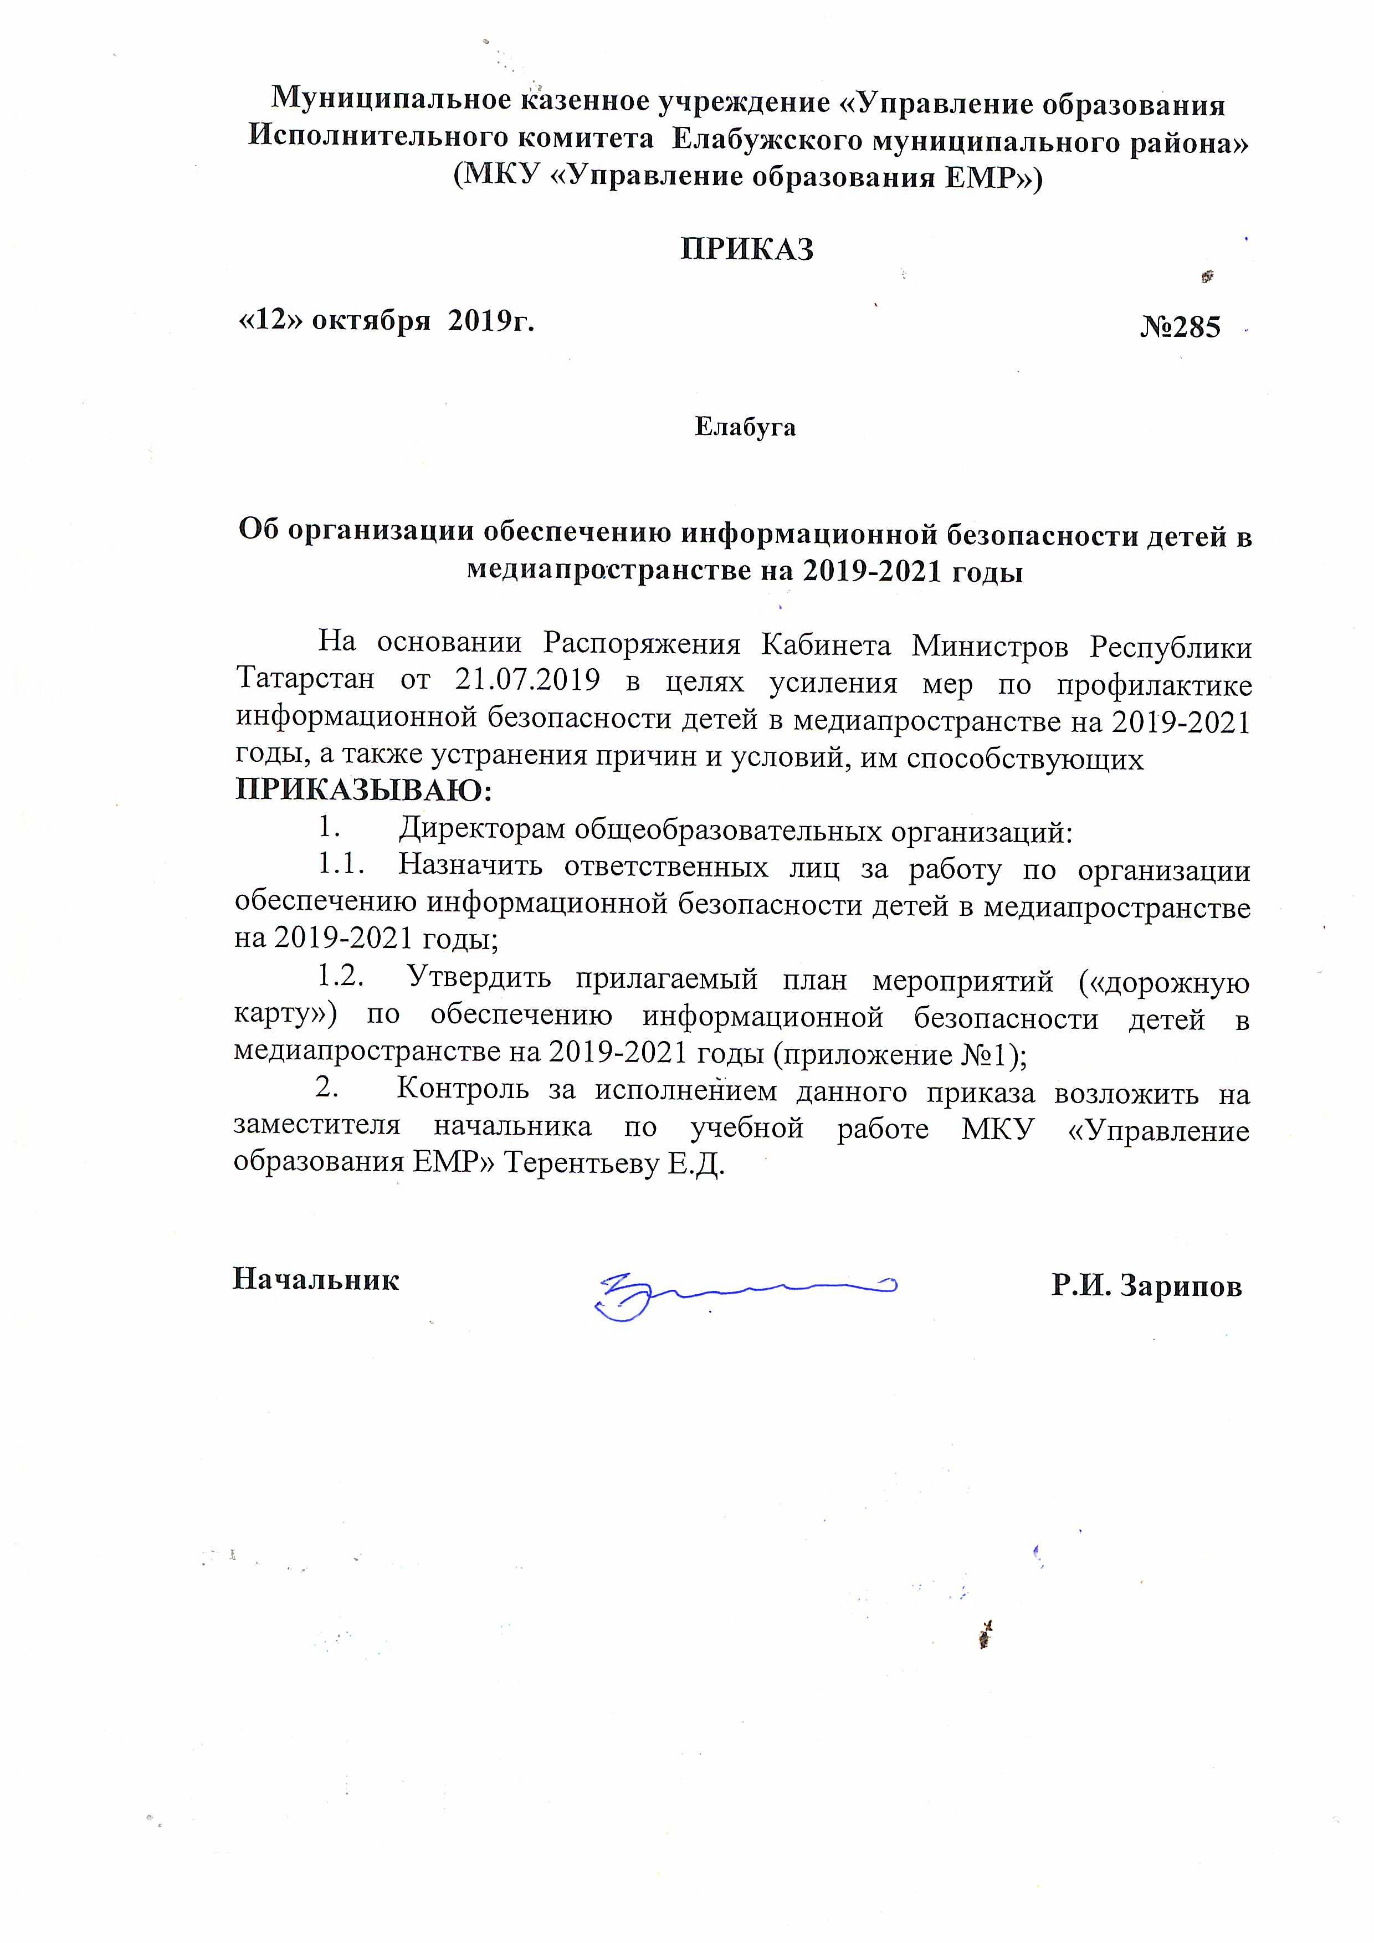

Приложение № 1

План мероприятий
по обеспечению информационной безопасности детей в медиапространстве на 2019-2021 год

№  п/п | Наименование мероприятия | Срок исполнения | Исполнители -ответственные за  реализацию мероприятия
I. Создание организационно-правовых механизмов защиты детей от распространения информации, причиняющей вред их здоровью и развитию
1.1. | Организация занятий с обучающимися по медиабезопасности | В течении года | Антонова А.В.., методист по ИКТ  Руководители ОУ
1.2. | Организация занятий с педагогами по медиабезопасности | В течении года | Антонова А.В.., методист по ИКТ  Руководители ОУ
1.3. | Организация родительского всеобуча по вопросам обеспечения информационной безопасности детей, повышение уровня медиаграмотности родителей. | Ежегодно  (1 раз в четверть) | Кузнецов А.А., Хузина Р.Р., Руководители ОУ
1.4. | Проведение разъяснительных профилактических мероприятий с несовершеннолетними и их родителями об ответственности за распространение информации экстремистского, порнографического, наркотического, суицидального характера | Ежегодно  (1 раз в четверть) | Кузнецов А.А., Хузина Р.Р., Руководители ОУ
1.5. | Функционирование контент-фильтра в образовательном учреждении | 2019-2021 | Руководители ОУ, учителя информатики
II. Внедрение систем исключения доступа к информации, несовместимой с задачами гражданского становления детей, а также средств фильтрации и иных аппаратно - программных и технико - технологических устройств
2.1. | Информирование родителей о программах контент фильтрации | 2019-2021 | Руководители ОУ, учителя информатики, классные руководители.
2.2. | Демонстрация для родителей установки программного продукта, обеспечивающего контент фильтрацию | 2019-2021 | Руководители ОУ,  учителя информатики
III. Профилактика у детей и подростков интернет-зависимости, игровой зависимости и правонарушений с использованием информационно - телекоммуникационных технологий, формирование у несовершеннолетних навыков ответственного и безопасного поведения в современной информационно - телекоммуникационной среде через обучение их способам защиты от вредной информации
3.1. | Проведение медиауроков по теме «Информационная безопасность» | ежегодно | Антонова А.В., методист по ИКТ МКУ «УО ЕМР»  Учителя информатики ОУ
3.2. | Проведение серии занятий с детьми старшего дошкольного возраста «Учимся пользоваться Интернетом правильно», а также викторины для детей старшего  дошкольного возраста «Компьютер и я» | ежегодно | Билалова А.Р.,  Методист по дошкольному образованию  Заведующие ДОУ
3.3. | Проведение ежегодных мероприятий в рамках недели «Интернет-безопасность» для учащихся 1-4 классов, 5-9 классов и их родителей | 2019-2021 | Руководители ОУ,  учителя информатики ОУ
3.4. | Участие в Международном Дне безопасного Интернета для учащихся 1-4 классов, 5-9 классов и их родителей | Ежегодно | Руководители ОУ, учителя информатики ОУ
3.5. | Участие в обучающих семинарах по созданию надежной системы защиты детей от противоправного контента в образовательной среде школы и дома. | 2019-2021 | Антонова А.В., методист по ИКТ МКУ «УО ЕМР»  Учителя информатики ОУ
3.6. | Организация свободного доступа обучающихся и преподавателей к высококачественным и сетевым образовательным ресурсам, в том числе к системе современных учебных материалов по всем предметам общеобразовательного учреждения | Ежегодно | Антонова А.В., методист по ИКТ МКУ «УО ЕМР»  Учителя информатики ОУ
3.7. | Внедрение и использование программно-технических средств, обеспечивающих исключение доступа обучающихся образовательного учреждения к ресурсам сети Интернет, содержащим информацию, не совместимую с задачами образования и воспитания | 2019-2021 | Руководители ОУ,  учителя информатики ОУ
3.8. | Мероприятия по антивирусной защите компьютерной техники | 2019-2021 | Руководители ОУ,  учителя информатики ОУ
3.9. | Танцевальный флешмоб «Прощай виртуальный Мир» посвященный борьбе с интернет зависимостью. | Ежегодно  (1 раз в четверть) | Кузнецов А.А., Хузина Р.Р., Руководители ОУ
IV. Информационное просвещение граждан о возможности защиты детей от информации, причиняющей вред их здоровью и развитию
4.1. | Участие в различных мероприятиях (лекториях, семинарах, практикумах, тренингах, круглых столах, конференциях и т.п.), в том числе с применением дистанционных технологий, по проблемам информационной безопасности для всех участников образовательного процесса | 2019-2021 | Кузнецов А.А., Хузина Р.Р., Руководители ОУ
4.2. | Размещение на сайте ОУ ссылок на электронные адреса по проблемам информационной безопасности для всех участников образовательного процесса | 2019-2021 | Антонова А.В.., методист по ИКТ МКУ «УО ЕМР»  руководители ОУ

